

Serie DU

UNIDAD DENTAL PORTÁTIL
APC000650

DU893

Manual técnico
Manual de uso

Declaración
Este manual no hace una descripción de las especificaciones de los productos y accesorios. Si se requieren demandas particulares de estos aspectos, contactar con nosotros directamente.
Se ha realizado un gran esfuerzo en la redacción de este manual. Debido a los continuos avances tecnológicos, se llevan a cabo cambios en los productos y accesorios. Nos comprometemos a mejoras los productos y el servicio de manera continua. Si se encontraran disconformidades entre el manual y los productos, consulten con nosotros.
Garantía limitada
Para la unidad con documentos de garantía, proporcionamos el servicio post-venta referido al documento de garantía.
Para las unidades que no incluyan documentos de garantía, proporcionaremos servicio post venta según acuerdo.
Este producto puede ser vendido solo en los países que la ley permita.
Según los límites establecidos por la ley, NO asumimos nuestras siguientes responsabilidades :
- La tercera parte precisa compensación por nuestra parte.
- Daños incidentals o indirectos y pérdida económica.
- Cualquier daño y pérdida económica causados por el hecho de añadir otros productos a este equipo.
- Cualquier daño o pérdida económica causada por el uso del producto en condiciones no referidas en el manual.
- Cualquier daño y pérdida económica causada por factores de fuerza mayor.
Copyright
El copyright de otros accesorios y documentos equipados con nuestros productos pertenece a las organizaciones o personas referidas.

Indicaciones

Aviso : Riesgo de perder accesorios y documentos

Precaución : Riesgo de daño o malfunción

Figuras

Consultar instrucciones de uso I ON


Tierra protección ○ OFF

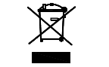 Desperdicio electrónico Fecha fabricación

6 .Versión información
Manual operativo No. DU-1401-01。

Contenido

- Breve introducción ……………………………………………………………………………3
- Parámetros técnicos ……………………………………………………………………………5
- Estructura productos e instalación ………………………………………………………….6
- Test y aplicación ……………………………………………………………………………….. 8
- Operación y mantenimiento …………………………………………………………………..9
- Problemas de funcionamiento ………………………………………………………………11
- Principios de trabajo. ………………………………………………………………………..12
- Diagramas aire y agua de la unidades portátiles dentales DU …………………......…13
- Diagramas circuito de las unidades portátiles dentales DU …………………………..13
- Atención …………………………………………………………………………………………14
- Etiquetas en embalaje exterior ………………………………………………………………14
- Packing List ……………………………………………………………………………………..15

1. Breve introducción
Gracias por adquirir nuestra unidad portátil DU. Es nuestro producto mecánico multi-propósito con integración eléctrica y ahorro energético, con apariencia pequeña y móvil. Su consumo es bajo, no exige mantenimiento, seguro y duradero, etc … Se usa principalmente en clínicas y hospitals para el tratamiento de la salud oral. Para trabajar con esta unidad de manera eficaz y segura, lea el manual con atención.
  - Contenido del manual
El manual operativo incluye una breve introducción, instalación y test, así como mantenimiento.
  - Estructura
La unidad incuye Jeringa de 3 vías, Pieza de mano, Contol por pie, Botella de limpieza, Botella de drenaje, Compresor de aire incorporado sin aceite, depósito y barra de tracción.
  - Aplicación principal
Principalmente en clínicas dentales y hospitales como una de las mejores herramientas para la higiene dental y tratamiento.
1.4 Información de seguridad
1.4.1 Seguridad eléctrica
● Asegurarse de que el enchufe del producto es trifásico con buena toma de tierra.
● Antes de conectar el enchufe de potencia, asegurarse de que el voltaje está de acuerdo con los requerimientos de la unidad.
● Para evitar un voltaje irregular, no usar el enchufe de potencia con otros equipos eléctricos.
● Antes de proceder al mantenimiento o reparación, desenchufar el cable primero.
● Revisar el cable eléctrico y enchufe de manera regular para evitar daños.
1.4.2 Limpieza
Mantener el entorno del producto limpio. Desenchufar el cable eléctrico antes de limpiar la máquina. El proceso de limpieza es como sigue : primero pasar un trapo suave por la superficie externa empapado con un detergente neutron, y luego pasar otro trapo suave seco para acabar de limpiar.
1.4.3 Otras informaciones de seguridad
Cuando se use este product, seguir las normas descritas a continuación :
1) Desinfección y esterilización :
Antes de usarlo, es necesaria la desinfección y esterilización para evitar infecciones causadas por bacterias y virus.
2) Durante el tratamiento, es necesario que el paciente respire sólo por la nariz para evitar el riesgo de que pudiera tragarse alguna parte rota del equipo.
3) Las piezas de mano deben ser operadas con agua destilada de manera simultánea. Si no se usara agua destilada, la pieza de mano se sobrecalentaría y causaría daños a los dientes.
4) Tener en cuenta que el enchufe está diseñado como sistema de seguridad, no Potencia. Es importante asegurarse de que puede ser desenchufado sin problema alguno.
Advertencia : Es necesaria la toma de tierra para evitar el riesgo de corto-circuito.

5) Sólo debe ser usado por personal cualificado. Un uso indebido puede causar daños severos.
6) El equipo no puede ser usado en un entorno con riesgo de fuego.
7) El equipo no puede ser usado en un entorno de anestesia y aire, oxígeno, y mezcla de nitrógeno.
8) No poner el equipo junto a un cilindro de oxígeno.
9) No usar el equipo o cambiar accesorios si se dan las siguientes circunstancias :
● Daño del enchufe de potencia.
● El equipo no puede trabajar con normalidad.
● Avería en el equipo.
● Entrada de agua en el equipo.
● Ruido fuerte, salida de aire sobrecalentada o olores intensos durante el funcionamiento.
Si se dan algunas de las circunstancias arriba indicadas, contacte con nosotros.
10) Usar un desinfectante original y de calidad.
11) Desconectar la unidad cuando el operario no esté presente.
12) Deshacerse de los residuos líquidos y sólidos según las leyes locales.
13) No usar ni guardar el equipo fuera de su entorno específico.
14) Procurar que no caigan los accesorios para evitar daños.
15) Procurar que el cable eléctrico no quede demasiado suelto durante el proceso.
16) Usar los accesorios del fabricante original.
17) Mantener el equipo en un nivel sólido y horizontal.
1.5 Inspecciones de seguridad periódicas :
Los siguientes aspectos deben ser inspeccionados por lo menos una vez al año por personal cualificado :
- Comprobar el equipo y su estado de funcionamiento.
- Comprobar si la marca de seguridad está limpia o no.
- Comprobar el estado de los fusibles.
- Comprobar que las prestaciones de la unidad están de acuerdo con la descripción del manual.
- Comprobar si la Resistencia de tierra es menor que la descrita.
Comprobar si la corriente de tierra perdida es menor que la corriente necesaria descrita en el IEC60601-1 : Condición normal : 500uA; condición de fallo simple 1000uA.
Comprobar si la corriente de la caja de control perdida de tierra es menor que la corriente necesaria descrita en el IEC60601-1 : Condición normal : 100uA; condición de fallo simple 500uA.
Comprobar si la corriente de pérdida del cliente es menor que la corriente necesaria descrita en el IEC60601-1. Para la corriente alternativa 0.1 mA; para corriente directa : 10uA.
Comprobar si la corriente de pérdida auxiliar del paciente es menos que la necesaria descrita en el IEC60601-1. Corriente alternativa en condición normal : 0.1 mA; para corriente directa : 10uA.
Corriente alternative en condición de fallo simple : 0.5 mA; para corriente directa 50uA.
Escribir todos los datos de comprobación en el diario de operaciones.

ADVERTENCIA ESPECIAL:
Durante su uso, cuando el nivel de agua de la botella de drenaje está alrededor de una posición media, debe interrumpir su uso para verter el agua residual a desagüe, luego debe colocar la botella de nuevo y puede seguir usando el equipo.

1.6 Las necesidades de los components externos :
1.6.1 Todos los componentes externos deben ser certificados por la CE. Es necesario comprobar los parámetros técnicos relacionados con los recambios, diagrama, manual técnico e instrucciones, test de cualificación y otros contenidos.
1.6.2 Comprobar si las piezas están de acuerdo con las necesidades de la compañía antes de instalarlas.
1.6.3 Sólo debe ser usado por personal cualificado.

1.5 Todos los modelos
PC2630. PC2930. PC2635

2. Parámetros técnicos

2.1.1 Parámetros de potencia

Figura 1
Modelo | Voltaje potencia/Frecuencia | Potencia | Especificación | Peso neto
PC2630 | 110～230V 50～60 Hz | 550VA | 450×310×680 mm | 26Kg
PC2930 | 110～230V 50～60 Hz | 550VA | 450×310×680 mm | 28Kg
PC2635 | 110～230V 50 ～60Hz | 550VA | 420×300×480mm | 26Kg
2.2 Prestación y accesorios
Figura 2
No. | Modelo | Prestación y accesorios
No. | Modelo | Depósito | Motor | Unit | Alta vel Pieza mano  Tubo |  | Baja vel Pieza mano Tubo | Bandeja instrumento | Jeringa 3 vías | Expulsador saliva | Luz LED | Scaler
 |  |  |  |  | Uno | 2
1 | PC2630 | ● | ● | ● | ● |  | ● |  | ● | ● | ● | ●
2 | PC2930 | ● | ● | ● | ● |  | ● |  | ● | ● | ● | ●
3 | PC2635 | ● | ● | ● | ● |  | ● |  | ● | ●
Nota：“●”Accesorio fundamental ，“〇” Accesorio opcional

Advertencia :
Trabajar estrictamente con el voltaje correcto, la corriente inestable puede causar dañoa a la unidad

Colocar un regulador de voltaje de potencia cuando el voltaje sea inestable. La potencia no debe ser menor de 1000VA.

2.1.2 Parámetro de suministro de aire :

El aire suministrado por el compressor incorporado es limpio y seco (Presión aire : >0.55MPa, Flujo aire : >50L／min ). Si el aire comprimido es húmedo, pulsar la válvula de drenaje para que salga el agua sobrante cuando corresponda.

2.1.3 Parámetro de suministro de agua :

El agua suministrada por la pieza de mano y otras partes viene directamente de la botella de limpieza; llenar de Nuevo la botella con agua destilada cuando corresponda.

2.2 Clasificación del product :

2.2.1 Clasificación de protección de corto-circuito : Equipo Tipo I.

2.2.2 Grado de protección anti corto-circuito : Equipo Tipo B.

2.2.3 Clasificación a prueba de agua : Equipo normal.

2.3 Condiciones de transporte, almacenaje y aplicación :

2.3.1 Transporte y almacenaje :

La máquina debe ser transportada y almacenada en las siguientes condiciones :
Temperatura: -10℃~+50℃
Margen de humedad relative : :≤90％
Margen de presión atmosférica：50Kpa ～106Kpa
2.3.2 Condiciones de trabajo :
Temperatura：5～40℃
Humedad relative ：≤80％
Presión atmosférica ：86Kpa ～106Kpa
La máquina no debe ser usada en un entorno con mezcla de anestesia inflammable, oxígeno y nitrógeno.

3、Estructura, instalación
3.1 Estructura
3.1.1 Estructura PC2930

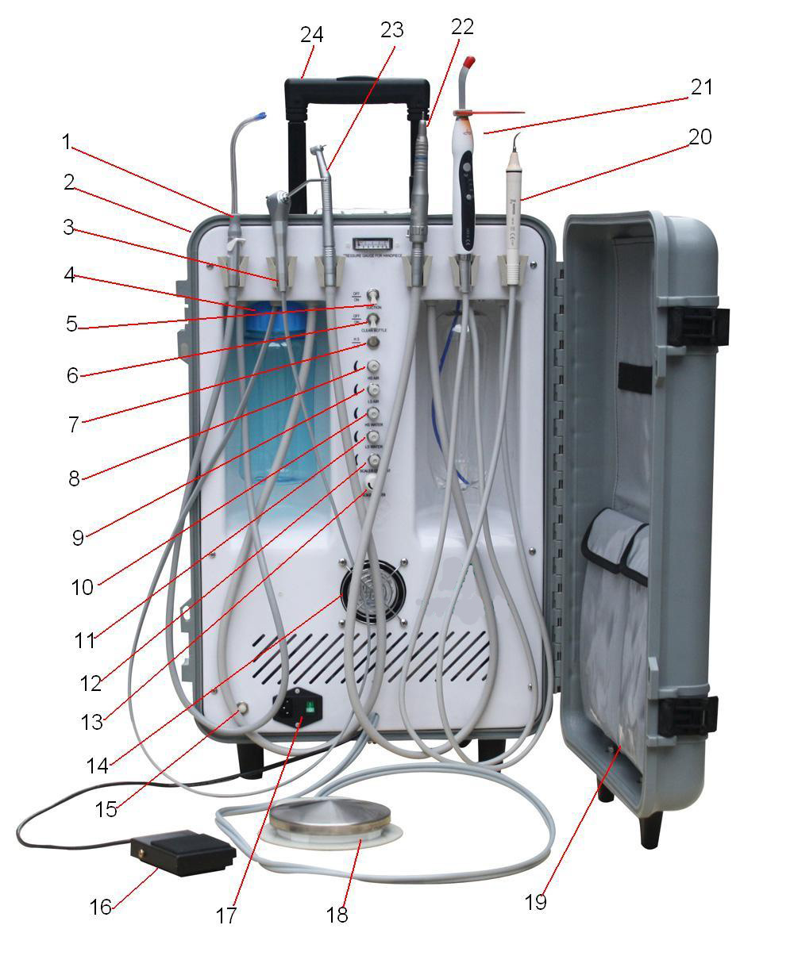

1. Expulsador saliva | 9. Ajustador aire para pieza de mano baja velocidad | 17.Potencia
2. Caja | 10.Ajustador agua para pieza de mano alta velocidad | 18.Control pie
3. Jeringa 3 vías | 11. Ajustador agua para pieza de mano baja velocidad | 19. Bolsa instrument
4. Botella suciedad | 12. Refrigerante scaler | 20.Scaler
5. Interruptor aire expulsador saliva | 13. Potencia scaler | 21. Luz LED
6. Interruptor aire de botella limpieza | 14. Ventilador | 22. Pieza mano baja velocidad
7. Interruptor paso Alta velocidad / Baja velocidad | 15. Válvula drenaje | 23. Pieza mano alta velocidad
8. Ajustador aire para pieza de mano alta velocidad | 16. Control pie scaler | 24.Varilla

3.2 Instalación
3.2.1 Abrir la caja y comprobar
Abrir la caja y ver si la unidad está en cndiciones. Ver también si la dotación está complete, de acuerdo con la lista proporcionada. En caso de duda, contacte con nosotros.
3.2.2 Instalación
Colocar la unidad en una superficie plana y sólida. Al abrir la caja, sacar el control de pie y botella de agua, y después la pieza de mano de alta velocidad, la de baja velocidad y botella de agua. Colgarlas por separado.
3.2.3 Pieza de mano
Nuestra pieza de mano tiene 4 agujeros, conector M4. Conectar la pieza de mano con el conector y no hacer funcionar la pieza de mano sin presión.
3.2.4 Scaler (DU893、DU896、DU812、DU852)
Instalar el scaler según el manual, Ajustar el cabezal del scaler, de lo contrario no habrá salida de potencia.
Advertencia ： El scaler debe tener agua, sinó dañará al paciente y a la vida del scaler.
3.2.5 Lámpara LED fotopolimerizar (DU893、DU896、DU812、DU852)
Seguir las instrucciones del manual.
3.2.6 Potencia
Sacar la linea de potencia de la caja, conectarla a la caja y el otro extremo al enchufe.
Nota : No compartir el enchufe con otras máquinas. Así ecitamos un voltaje irregular que puede dañar los productos.

4. Test
4.1 Suministro de aire
Antes de usarlo, pulsar el botón de potencia. El compressor incorporado empezará a trabajar de manera automática y llevará aire al depósito. La presión del depósito aumentará de 0 a 8 Bar. Al llegar a 8 bar, el compressor dejará de trabajar. Si la presión del depósito está por debajo de los 5 Bar, el compressor de aire empezará a trabajar y al llegar a los 8 Bar, se parará. Esto pasará de manera repetida.

Nota : para evitar accidents, personal no cualificado no debe utilizar ni reparar la unidad

4.2 Pieza de mano
La unidad dispone de una pieza de mano de alta velocidad y otra de baja velocidad. El agua de la pieza de mano viene directamente de la botella de agua. La presión de agua viene determinada por la presión de aire en la botella de agua y controlada por una válvula de presión especial en la caja.
La manera de añadir agua. Parar el interruptor de aire. Después de que deje de entrar aire en la botella, coger la botella de agua en el sentido de las agujas del reloj. Añadir agua destilada en la botella y apretar la botella con firmeza en sentido contrario a las agujas del reloj. Entonces, encender de Nuevo el interruptor de aire para añadir agua.
Descolgar la pieza de mano, pasar el interruptor de baja velocidad/alta velocidad a “pieza de mano de alta velocidad”, pulsar el control de pie, pulsar el “ajuste de presión” de pieza de mano de alta velocidad en sentido contrario a las agujas del reloj para ajustar la pieza de mano para que pueda inyectar agua en mayor cantidad. La turbine de la pieza de mano empieza a inyectar agua y la pieza de mano trabaja.
Descolgar la pieza de mano, pasar el interruptor de baja velocidad/alta velocidad a “pieza de mano de baja velocidad”, pulsar el control de pie, pulsar el “ajuste de presión” de pieza de mano de baja velocidad en sentido contrario a las agujas del reloj para ajustar la pieza de mano para que pueda inyectar agua en mayor cantidad. La turbine de la pieza de mano empieza a inyectar agua y la pieza de mano trabaja.
Nota : Esta vez, el “Medidor de presión de la pieza de mano” en el panel es la presión de trabajo de la pieza de mano. Cuando se use la pieza de mano, no se debe exceder la presión máxima para evitar dañarla. Para ajustar la pieza de mano con cuidado, hay que tener en cuenta siempre la turbina, según las indicaciones del manual.
4.3 3-Jeringa de 3 vías
La unidad viene equipada con una jeringa de 3 vías, que usa el agua destilada al mismo tiempo que las piezas de mano. El tubo de entrada de agua y el de aire están conectados al conector del panel negro. Presionar hacia abajo la tuerca del anillo e inserter la boquilla. Después cerrar la boquilla, recolocando la tuerca. Comprobar si el aire y el gas de la jeringa de 3 vías son consistentes.
4.4 Extractor de saliva
La unidad está equipada con un extractor de saliva. Usar el ajustador para el flujo de succión abriendo el interruptor. Se podrá trabajar con normalidad.
Nota: La unidad debe usarse separadamente, no se puede usar al mismo tiempo que las piezas de mano. Si no, afectaría al uso normal de las piezas de mano.
2. Usar agua pura para eliminar los restos de suciedad del tubo y lavar la botella de saliva cada día después del uso.

3. Utilizar un desinfefctante cuando se limpie.

4.5 Medidor ultrasonidos (DU893、DU896、DU812、DU852)
La unidad está equipada con un medidor de ultrasonidos. Coger esta pieza y usar el control de pie. La salida de potencia puede se ajustada. El ajustador está en el panel frontal.
La cabeza del medidor debe estar ajustada con firmeza. Si no, no será eficaz. Son partes rígidas, leer el manual con atención.

Nota : El medidor de ultrasonidos sólo puede trabajar con suministro de agua, si no se verá afectado.

4.6 Luz de fotopolimerizar con LED : (DU893、DU896、DU812、DU852)
La unidad está equipada con una luz de fotopolimerizar con LED.

4.7 Regulador de aire y filtro
Para asegurarnos de que el aire que entra en la unidad ese stable, limpio y seco, incorporamos un regulador de aire y un filtro en la entrada de aire de la unidad. La presión de aire será estable, y no superará el valor establecido.Al mismo tiempo, el regulador de aire y filtro pueden filtrar las impurerzas del aire (La precision de filtración será igual o mayor a 25um). El agua filtrada quedará en el recicipiente. Cuando esté lleno, hay que retirarla par que no perjudique el efecto de filtración.
En general, si se da alguna de las condiciones abajo indicadas, debemos retirar el agua del regulador de aire y filtro.
1) Cuando se ha usado más de una semana.
2) El agua en el recipiente de filtración ocupa más de tres cuartos del volume.
3) El color del agua en el recipiente ha cambiado (Ya no es transparente incolora).
Los pasos para drenar el agua presente en el regulador y filtro son :
Abrir el panel frontal de la unidad, girar la tuerca en sentido de las agujas del reloj hacia la parte inferior del filtro, ya podemos drenar el agua. Al acabar, volver a ajustar la tuerca. Pensando en el entorno, podemos colocar un objeto de algodón, esponja, papel de limpiar, etc en la salida de aire para que la absorba.

4.8 Limpiar la botella de agua
En esta unidad, toda el agua presente en las piezas de mano, jeringa de 3 vías y medidor de ultrasonidos proviene de la botella de agua limpia. Por lo tanto, el usuario necesita añadir agua destilada a la botella de agua limpia regularmente.
Indicaciones para añadir agua : Parar el interruptor de aire. Cuando ya no quede aire, agarrar la botella hacerla girar en el sentido de las agujas del reloj y retirarla. Después de añadir agua, volver a girar la botella en sentido contrario para asegurarla. Volver a conectar el interruptor de aire.
En general, si se dan las condiciones siguientes, hay que limpiar y cambiar el agua :

- La unidad no se ha usado más de tres días.
- Después del uso diario, hay que limpiarla.
- El color del agua en la botella ha cambiado (ya no es transparente incolora).

5.- Operación y funcionamiento
5.1.- Después de usar la botella de saliva, limpiar el tubo con agua pura, así como el generador de succión y otros recambios para protegerlos de la congestion y posibles daños.
5.2.- Antes de usar las piezas de mano, el usuario debe quitar la suciedad del tubo durante unos 2 segundos. Sobre todo, para prevenir infecciones.
5.3.- Limpiar la superficie de las unidades, evitar que materiales dañinos perjudiquen a las unidades.
No usar un limpiador con ácido o que sea corrosive.
5.4.- Al usar las piezas de mano, hay que seguir estrictamente las normas de operación y funcionamiento.
Recordar la limpieza y lubricación de las piezas de mano

5.5. Apagar el interruptor de agua. Potencia y aire cuando no se trabaje.
5.6. Antes del uso diario, hacer que las piezas de mano y el medidor funcionen durante 2 minutos, para así limpiar los tubos de agua y aire.
5.7.- Después de usar las piezas de mano y antes de la esterilización, el usuario debe hacer la limpieza y lubricación. Así aseguramos la duración de las piezas de mano.
5.8. Esterilización y desinfección de la punta de la jeringa de 3 vías y piezas de mano
Hay que seguir los pasos indicados a continuación :
● Retirar la punta spray de la jeringa de 3 vías y piezas de mano.
● Deshacerse de la suciedad visible.
● Hacer la esterilización en el vapor saturado a 132º durante 10 minutos.
● Después del tratamiento de cada paciente, hacer la esterilización para el próximo.

5.9. Desinfección del medidor de ultrasonidos
Hay que seguir las indicaciones reseñadas a continuación :
● Antes de la esterilización, limpiar el medidor y la punta.
● Condición de esterilización ：135℃ en 10 minutos o 120℃ en 20 minutos
● Usar un paño suave con 45% de limpiador para limpiar el medidor. No usar líquidos ni ningún tipo de spray.
5.10. El tubo de las piezas de mano y las conexiones del medidor sólo pueden limpiarse con un limpiador y no con esterilización con temperature.
5.11. Cambiar el tubo del fusible.
5.11.1 Retirar el enchufe de la ranura; retirar la tapa del fusible de la ranura.
5.11.2 Quitar el tubo del fusible dañado.
5.11.3 Insertar el Nuevo tubo de fusible.
5.11.4 Presionar la tapa del fusible en la ranura.
Nota : Un tubo de fusible inadecuado puede causar un incendio.

- Problemas de funcionamiento
Item | Problema | Causa | Comprobar | Solución
1 | La pieza de mano no puede insuflar agua durante el giro. | No queda agua en el depósito de agua | Comprobar el volume de agua en el depósito | Añadir agua destilada.
1 | La pieza de mano no puede insuflar agua durante el giro. | La válvula de distribución de aire y agua está bloqueada | Comprobar si el interruptor de aire está abierto y si trabaja bien | Abrir el interruptor de aire o cambiarlo.
1 | La pieza de mano no puede insuflar agua durante el giro. | El interruptor de aire doble no puede trabajar | Comprobar si la jeringa insufla agua o no. | Regular la válvula de distribución de aire y agua o limpiar el nucleo y anillo.
1 | La pieza de mano no puede insuflar agua durante el giro. | El interruptor de aire doble no puede trabajar | Comprobar si el tubo de aire está bien y si el nucleo está en condiciones.
2 | La pieza de mano pierde agua cuando no funciona. | La válvula de distribución de aire y agua no funciona. | Retirar un lado de las válvulas de la pieza de mano. Ver si hay suciedad y si el anillo puede trabajar. | Cambiar el nucleo de la válvula y anillo.
2 | La pieza de mano pierde agua cuando no funciona. | El interruptor de pie no va. | El medidor de presión de la pieza de mano no disminuye cuando se usa el pedal. Comprobar. | Abrir la tapa del pedal, y limpiar el anillo.
3 | El interruptor de aire pierde agua o aire | El núcleo está circulado en exceso | Abrir la válvula de ajuste y comprobar. | Instalar el nucleo de manera correcta.
3 | El interruptor de aire pierde agua o aire | En núcleo y anillo están rotos. | Abrir la válvula de ajuste y comprobar. | Cambiar anillo
3 | El interruptor de aire pierde agua o aire | El conector de la válvula está demasiado suelto. | Comprobar si el conector pierde agua o aire. | Ajustar el conector.
6 | La jeringa de 3 vías lleva agua o aire | El botón de la jeringa no va, o hay suciedad, o nucleo y anillo no funcionan bien. | Comprobar el botón de agua de la jeringa. | Comprobar o cambiar nucleo y anillo. .
7 | El ruido o agitación es tan alto que la unidad no puede trabajar. | El voltaje es demasiado bajo. | Personal cualificado debe comprobar el voltaje. | Usar el estabilizador de voltaje.
8 | El compressor no puede ponerse en marcha | El cable a la fuente de alimentación se ha desatado. | Comprobar si el conector de potencia es correcto. | Conectar la línea de manera correcta.
8 | El compressor no puede ponerse en marcha | La linea de potencia o componente electrónico está suelto. La solenoid del comporesor no funciona conn normalidad. | Abrir el panel, ver línea de conector. Cuando el compressor funcione, la válvula solenoide no Cierra completamente. | Personal cualificado de be conectar la linea según diagrama.
9 | El compressor sigue trabajando, no se puede parar. | El interruptor de presión está roto. | Comprobar si el interruptor de presión funciona con normalidad. | Ajustar o cambiar el interruptor de presión.
9 | El compressor sigue trabajando, no se puede parar. | El conector pierde aire. . | Comprobar el flujo de aire, ver si el conector pierde aire. | Colocar el conector correctamente, evitando pérdida de aire.
9 | El compressor sigue trabajando, no se puede parar. | La válvula de drenaje pierde aire. | Comprobar si la válvula de drenaje pierde aire o no. | Evitar pérdida de aire. .
10 | No hay agua en el scaler | El interruptor de aire está cerrado. | Comprobar interruptor de aire. | Abrir interruptor de aire.
10 | No hay agua en el scaler | No hay agua en la botella. | Comprobar el volumen de aire en el depósito. | Añadir más agua destilada.
10 | No hay agua en el scaler | El refrigerante del scale está cerrado. | Comprobar ajustador de agua | Más flujo de agua.
10 | No hay agua en el scaler | La válvula solenoide del scaler está rota. | Comprobar la válvula solenoide | Cambiar la válvula solenoide

7. Principios de trabajo

7.1 Principios de trabajo de DU752、DU852、DU892、DU893、DU895、DU895A、DU896
La unidad dental portátil se conecta a un compressor de aire sin aceite incorporado para suministrar aire limpio y estable a piezas de mano de alta velocidad pulsando un pedal de control. Una botella de agua limpia se conecta al depósito y suministra agua para las piezas de mano y jeringa de 3 vías ajustando una válvula de descompresión.
7.2 Principios de trabajo de f DU810、DU811、DU812、DU800
La unidad dental portátil se conecta a un compressor de aire sin aceite externo para suministrar aire limpio y estable para la jeringa de 3 vías, el scaler, el extractor de saliva y la botella de agua limpia, pulsando el pedal. La botella de agua limpia suministra agua a las piezas de mano, la jeringa de 3 vías, el scaler, el extractor de saliva, ajustando la válvula de descompresión. Un transformador insertado asegura una potencia estable para el scaler.

8. Diagramas de conexión de aire y agua de las unidades portátiles DU

8.1 PC2930 Diagrama de principio de trabajo aire-agua
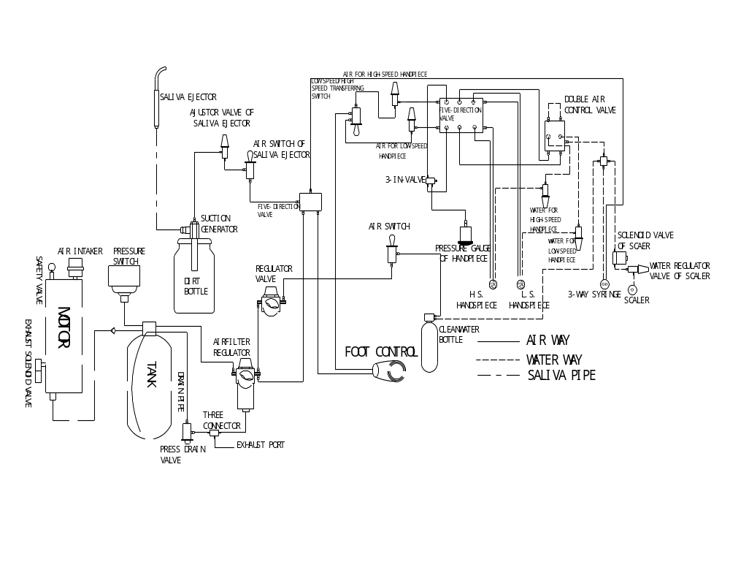

9. DU Diagrama de principio eléctrico de las unidades portátiles DU
9.1 PC2930 Diagrama de principio eléctrico
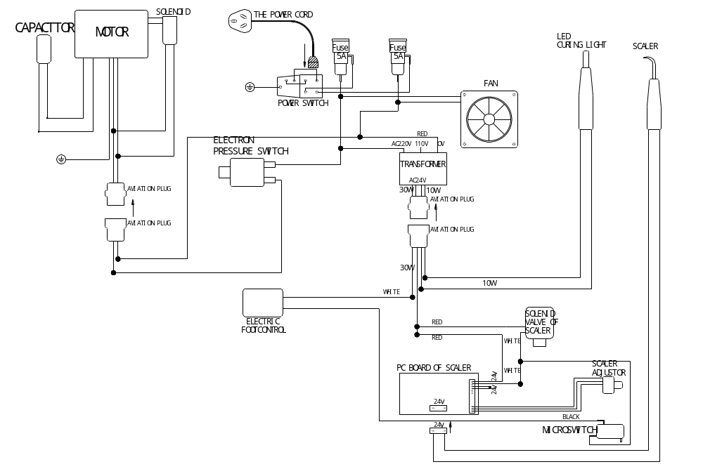

10. Atención
1. Durante el trabajo, evitar cualquier tipo de brusquedad.
2. El agua del depósito debe retirarse de manera regular, cada 2 días.
3. Al cambiar cualquier componente electrónico, desenchufar la unidad.
4. Desenchufar siempre la unidad al llevar a cabo cualquier tipo de mantenimiento.
5. Sólo personal cualificado debe manipular la máquina, evitar cualquier tipo de error de manejo.
6. Mantenimiento y reparaciones sólo a cargo de personal cualificado.
7. Si se duda de que algún paciente esté en condiciones de usar la unidad, evitarlo por complete.
8.- El paciente nunca debe usar la unidad.
9.- La punta de aspiración es desechable.
10.- Cuando la unidad esté deteriorada, la pieza de mano y los tubos de drenaje deben ser esterilizados antes de ser reciclados.
11.- Después de unos dos meses de trabajo, todos los tornillos de conexión deben ser revisados. Se deben apretar bien. Las revisiones posteriores deben ser cada 6 meses.
12.- El usuario debe escoger material de calidad en piezas de mano y accesorios, productos con registro médico.
13.- El medidor de presión de las piezas de mano (presión entrada, presión botella de agua, y presión de pieza de mano) debe ser revisado cada 6 meses.
14.- Esta unidad no está equipada con sistema de esterilización de agua. Para asegurar que la esterilización de la unidad no afecte a la calidad del agua, las piezas de mano, la punta de la jeringa de 3 vías, la varilla del scaler y la punta deben ser esterilizadas después de cada uso.

11、Marcas externas y contenido
1、Información externa :
Nombre del product ： Unidad dental portátil
2、Modelo：DU×××
3、Standard NO.：
4、Registro producto NO.：

5、Dimensión embalaje ：
Tamaño externo ：L×W×H
G.W：×× ㎏。 N.W: ×× ㎏。
6、 Placa
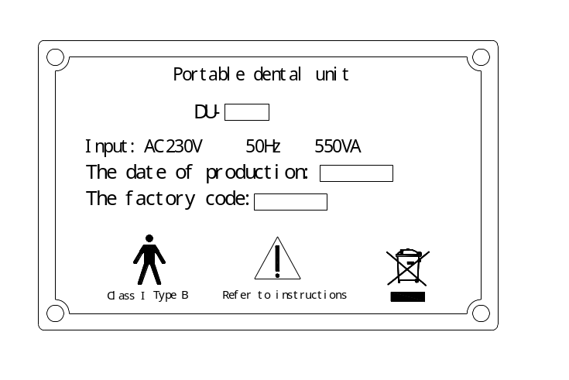

7. Marcas :
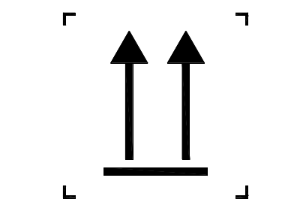


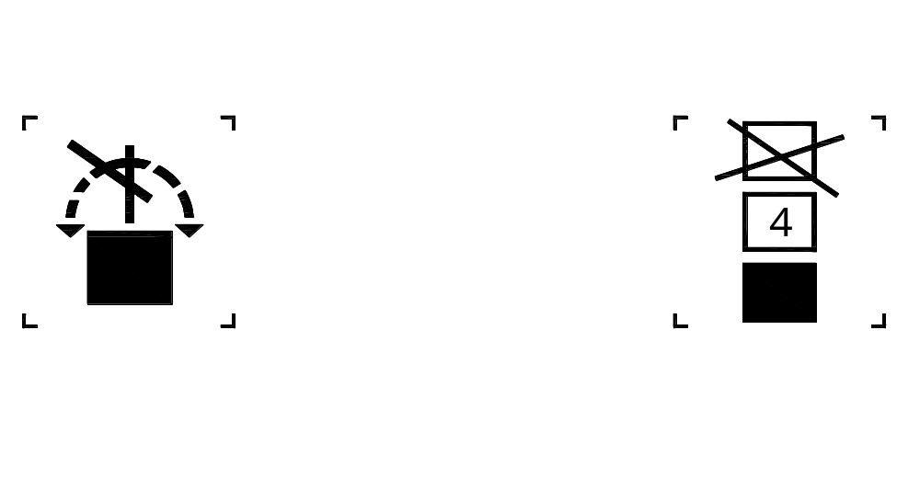Upward Fragile Keep dry

Avoid roll Avoid superposition

12. DU Lista de material incluido

Series No. | Producto | Cantidad | Unidad | Modelos
 | DU Cuerpo serie | 1 | pc | DU752, DU852, DU893, DU895, DU895A, DU896, DU810, DU811, DU812, DU800
 | Libro instrucciones | 1 | pc | DU752, DU852, DU893, DU895, DU895A, DU896, DU810, DU811, DU812, DU800
 | Bolsa accesorios | 1 | pc | DU752, DU852, DU893, DU895, DU895A, DU896, DU810, DU811, DU812, DU800
 | Botella agua limpia | 1 | pc | DU752, DU852, DU893, DU895, DU895A, DU896, DU810, DU811, DU812, DU800
 | Botella saliva | 1 | pc | DU752, DU852, DU893, DU895, DU895A, DU896, DU810, DU811, DU812, DU800
 | Palet acero inox. | 1 | pc | DU810
 | Tripode | 1 | pc | DU810
 | Cableado eléctrico | 1 | pc | DU752, DU852, DU893, DU895, DU895A, DU896
 | Φ8 XФ5 tubo | 3 | pcs | DU810, DU811, DU812,  DU800



Gabriel Benmayor S.A.
C/Bach, 2-B Pol. Ind. Foinvasa
08110 Montcada I Reixac
Barcelona (Spain)

